24 марта - Всемирный день борьбы с туберкулёзом
24 марта - Всемирный день борьбы с туберкулезом, основная цель которого - привлечь внимание мировой общественности к профилактике этого серьёзного заболевания.
Всемирный день борьбы с туберкулезом отмечается ежегодно 24 марта с 1982 года по решению Всемирной организации здравоохранения (ВОЗ) и Международного союза борьбы с туберкулезом и легочными заболеваниями в память того дня, когда в 1882 году немецкий микробиолог Роберт Кох после 17 лет работы в лаборатории открыл возбудителя туберкулёза, которого впоследствии назвали палочкой Коха.
Символом Дня борьбы с туберкулезом была выбрана белая ромашка, как символ здорового дыхания.
2017 год – это второй год двухгодичной кампании Всемирного дня борьбы с туберкулезом под названием «Вместе ликвидируем туберкулез!». В этом году ВОЗ будет привлекать особое внимание к объединению усилий с тем, чтобы «никого не оставить без внимания», включая усилия по борьбе со стигматизацией, дискриминацией и социальным отчуждением и преодолению препятствий в доступе к медицинской помощи.
Каждый год миллионы людей в мире погибают от туберкулеза, несмотря на то, что для лечения больных существуют эффективные лекарства. В 1993 г. туберкулез был объявлен Всемирной организацией здравоохранения глобальной проблемой.
Заболеваемость туберкулезом в Российской Федерации, несмотря на некоторое снижение за последние годы, остается на высоком уровне, продолжается распространение туберкулеза с множественной лекарственной устойчивостью и туберкулеза, сочетанного с ВИЧ-инфекцией.
В рамках поддержки инициативы ВОЗ по проведению Всемирного дня борьбы с туберкулезом в городах и районах республики Татарстан стартовали тематические мероприятия, приуроченные к информационной кампании в соответствии с региональными планами, предусматривающими тематические мероприятия среди населения, информационные мероприятия в образовательных учреждениях.
ФБУЗ «Центр гигиены и эпидемиологии в Республике Татарстан (Татарстан)» призывает население своевременно проходить флюорографическое обследование на туберкулез, что позволит предупредить развитие заболевания, а заболевание, выявленное на ранних стадиях, успешно лечить.
Важно знать! Отказы родителей от вакцинации и иммунодиагностики детей приводят к росту заболеваемости детей раннего возраста и увеличению доли осложненных форм туберкулеза.
Только все вместе мы ликвидируем туберкулез!

Что мы знаем о туберкулёзе?

Туберкулез сопровождает человека с доисторических времен. Об этом свидетельствуют данные археологов, обнаруживших останки людей, живших 5- 7 тысяч лет назад. На их костях сохранились изменения, дать которые могла только туберкулезная инфекция.

Старые названия этого названия бугорчатка и чахотка.

Возбудителем туберкулеза является бактерия (Mycobacterium tuberculosis), чаще всего поражающая легкие.

Особенности бактерий. Возбудители туберкулеза сохраняют свою жизнеспособность в сухом состоянии до 3 лет, при нагревании выдерживают температуру выше 80°С (микобактерии туберкулеза, находящиеся в мокроте, выживают при кипячении в пределах 5 минут, устойчивы к органическим и неорганическим кислотам, щелочам, многим окислителям, проявляют устойчивость к воздействию спиртов, ацетона, четвертичных аммониевых соединений (ЧАС), нечувствительны к рассеянному солнечному свету.

Источником инфекции являются больные активной формой туберкулеза люди и животные (крупный рогатый скот, козы, собаки). Эпидемиологически наиболее опасными являются больные туберкулезом легких с наличием бактериовыделения и/или с деструктивными процессами в легких.

Основным механизмом передачи возбудителя инфекции является воздушно-капельный (аэрозольный). Туберкулез распространяется от человека человеку по воздуху. При кашле, чихании или отхаркивании люди с легочной инфекцией выделяют микробы в воздух. Для инфицирования человеку достаточно вдохнуть лишь несколько таких микробов. Возможны также воздушно-пылевой, контактный, алиментарный, вертикальный механизмы передачи.

Основным фактором передачи возбудителя туберкулезной инфекции является воздушная среда. Факторами передачи инфекции могут также являться инфицированные материалы от больных, контаминированные возбудителем объекты внешней среды.

Около одной трети населения мира имеют латентный туберкулез. Это означает, что люди инфицированы бактерией, но (еще) не больны и не могут передавать болезнь. Это означает также, что заразиться туберкулёзом –далеко не всегда значит заболеть.

Вероятность того, что у людей, инфицированных бактерией туберкулеза, на протяжении всей жизни разовьется болезнь, составляет 10%. Однако люди с ослабленной иммунной системой, такие как люди с ВИЧ или люди, страдающие от недостаточности питания или диабета или употребляющие табак, подвергаются гораздо более высокому риску заболевания.

Симптомы этой очень заразной болезни - изнурительный кашель, температура, потеря веса, ночная потливость, плохой аппетит. Туберкулез может поражать любые органы, но чаще всего его возбудитель, микобактерия (Mycobacterium tuberculosis), поселяется в легких. В тяжелых случаях происходит разрушение костной ткани грудной клетки, а затем коленей и бедер. Появляются искривления конечностей и позвоночника, язвы на коже. Воспалительный процесс может затронуть даже центральную нервную систему, половые органы, надпочечники.

Каждый больной с активным бациллярным туберкулёзом за время болезни заражает в среднем 10-15 человек!

Необходимым условием для быстрого и полноценного излечения больных является раннее и своевременное выявление больных туберкулёзом. Раннее выявление туберкулеза играет ведущую роль в предупреждении распространения инфекции и своевременном лечение на ранних этапах заболевания, что является важным условием успешного излечения.

Единственный надежный способ противостоять туберкулезу - обнаружить его на начальной стадии.
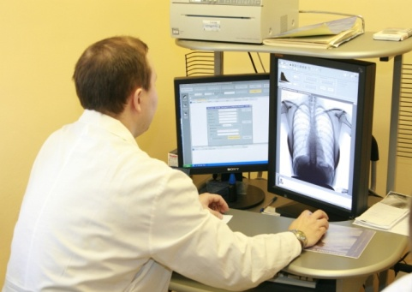
С этой целью лицам старше 15 лет должны проходить флюорографическое обследование (1 раз в 2 года, кроме групп риска и декретированного населения). Все лица, относящиеся к декретированным и приравненным к ним контингентам, проходят периодический медицинский осмотр на туберкулез не реже одного раза в год, работники родильных домов (отделений), отделений для новорожденных детских стационаров - два раза в год.
Работодатель несет ответственность за допуск к работе лиц, не прошедших обязательных медицинских осмотров на туберкулез, а также отстраненных от работы по причине выявления туберкулеза.
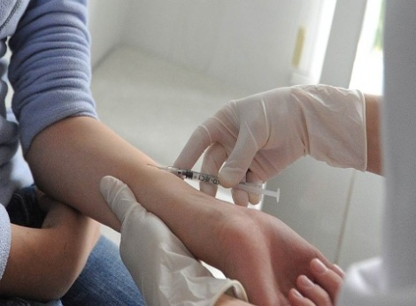
Детям с 12 месяцев до 18 лет ставится проба Манту – 1 раз в год, в группах высокого риска инфицирования и заболевания туберкулезом - 2 раза в год (дети с некоторыми хроническими болезнями и не вакцинированные против туберкулеза). Постановка реакции Манту является наиболее значимым методом в выявлении туберкулезного процесса в детском возрасте. Реакции Манту является диагностическим тестом для определения специфической чувствительности организма к микобактериям туберкулеза.
Существуют альтернативные методы обследования детей на туберкулез, которые позволяют получить заключения фтизиатра о наличии или отсутствии заболевания туберкулезом и решить вопрос о допуске детей в детскую организацию. Такими методами являются внутрикожный диагностический тест-аллерген туберкулезный рекомбинантный в стандартном разведении (Диаскинтест), диагностические тесты, основанные на высвобождении Т- лимфоцатами invitro (Quantiferon и T –Sport), рентгенография органов грудной клетки (малодозные рентгеновские аппараты).

В целях предупреждения туберкулёза проводится БЦЖ-вакцинации. В нашей стране применяется внутрикожный метод введения вакцины (вакцина БЦЖ). Иммунная система ребёнка готова к вакцинации уже с момента рождения, а туберкулёз является одной из наиболее опасных инфекций. Причём, чем раньше она будет проведена, тем раньше иммунная система организма «познакомится» с возбудителем туберкулёза, тем эффектнее будет её ответ в случае контакта с инфекционным агентом. Вакцинация проводится всем новорождённым при отсутствии медицинских противопоказаний на 3 -7 день жизни в родильных домах. Ревакцинация проводится в возрасте 7 лет.

Что необходимо знать родителям!
Отказываясь от проведения вакцинации, ревакцинации, иммунодиагностики детей и не соблюдая рекомендации врачей, в случае направления ребенка на консультацию и обследование в специализированные противотуберкулезные учреждения родители подвергают своего ребенка риску развития заболевания при его инфицировании возбудителями туберкулеза. В этом случае заболевание будет выявлено только тогда, когда в организме начнутся серьёзные специфические изменения.

Помните! Иммунизация всемирно признана одной из самых успешных и эффективных мер здравоохранения по сохранению жизни и здоровья людей.

.

Туберкулез с множественной лекарственной устойчивостью (МЛУ-ТБ) — это ТБ, который не реагирует, по меньшей мере, на мощные противотуберкулезные препараты.

